Департамент образования Еврейской автономной области

ПАМЯТКА
руководителю общеобразовательной организации
по снижению документарной нагрузки в образовательной организации

 | У руководителя новая государственная задача – сократить документарную нагрузку на педагогических работников!

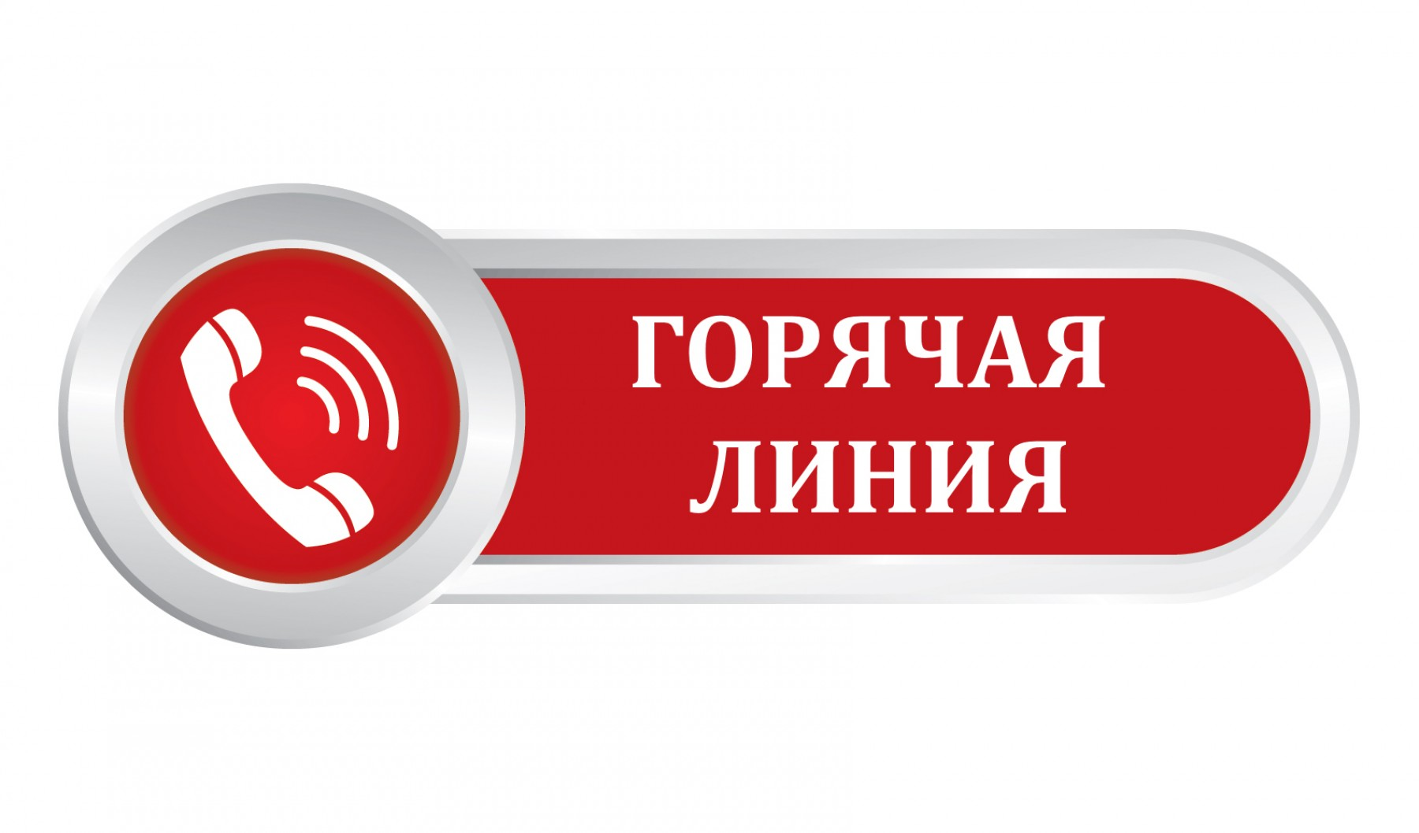 | Время работы:
(42622) 2-08-81 – Тихонова Оксана Вячеславовна, заместитель начальника отдела общего образования
Режим работы «горячей линии»:
- понедельник-пятница
- с 9.00 до 13.00
- с 14.00 до 18.00
Период работы «горячей линии»: круглогодично.

Нормативная база: | 1. часть 6.1 статьи 47 Федерального закона от 29 декабря 2012 года № 273-ФЗ «Об образовании в Российской Федерации» (часть 6.1 введена Федеральным законом от 14 июля 2022 года № 298-ФЗ);  2. Приказа Минпросвещения России от 21 июля 2022 года № 582 «Об утверждении перечня документации, подготовка которой осуществляется педагогическими работниками при реализации основных общеобразовательных программ».

Какие документы обязан вести педагог

Перечень документов | Кто готовил документ | Рекомендации директору
1. Рабочие программы предмета, курса (в т.ч. внеурочной деятельности), модуля | Учитель | Утвердите положение о рабочей программе. Оно должно детально объяснять учителям, как оформить рабочую программу и в какие сроки
2. Журнал успеваемости | Учитель | Приоритетный вид ведения журнала- в электронной форме. Если ведется электронный журнал, то дублирование на бумажном носителе запрещено. В отношении обучающихся, выбравших бумажный вариант журнала, педагогический работник обязан вести бумажную форму.
3. Журнал внеурочной деятельности | Учитель
4. План воспитательной работы | Классный руководитель | Так как обязательные требования формы документа не установлены, для оптимизации и единообразия работы разработайте единую форму документов. Требования к оформлению этого документа могут быть установлены ЛНА по согласованию с профсоюзом.
5. Характеристика на обучающегося (по запросу) | Учитель/ Классный руководитель
Правовой статус
Учитель
должность
Должностная инструкция
ЕКС, Профстандарт,
ст. 47 ФЗ № 273
Классный руководитель
Функциональные обязанности
Положение о классном руководстве
Письмо Минпросвещения России от 12.05.2020 № ВБ-1011/08

Рекомендации:

 |  | Провести анализ и скорректировать локальные нормативные акты, должностные инструкции и номенклатуру дел в целях приведения их в соответствие с законодательством;
 |  | Оптимизировать деятельность по ведению документации (требуется/не требуется);
 |  | Продумать кому поручить документацию, если ведение ее требуется. Например, документ общего и аналитического характера поручить заместителю директора или секретарю.

Как работать с запросами
В случае поступления запросов о предоставлении информации от различных организаций руководителю следует придерживаться следующего алгоритма действий:

 |  | 1. Проанализировать обоснованность запрашиваемых сведений. Для этого нужно убедиться, что официальный запрос содержит ссылку на НПА, регламентирующий право такого требования, и проанализировать его содержание
Если запрос обоснован, то ответ необходимо предоставить в срок, установленный ФЗ «О порядке рассмотрения обращений граждан РФ» от 02.05.2006 № № 59-ФЗ |  |  |  | Если запрос не обоснован, то дается ответ об отказе. Предварительно возможно направление встречного запроса об обосновании запрашиваемой информации.

 |  | 2. Если запрашивается информация о статистических данных, то такие данные предоставляются
Если сбор статистических данных предусмотрен официальным документом и в установленные сроки, то данные могут предоставляться по состоянию на последую дату с указанием документа, устанавливающего дату отчетности |  |  |  | Если сбор запрашиваемых статистических данных не предусмотрен, то решение об ответе на запрос остается за образовательной организацией исходя из возможности/невозможности их предоставления

